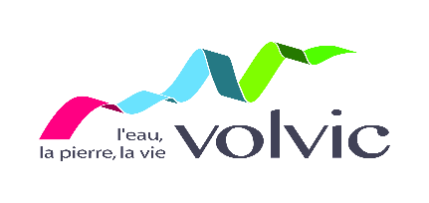
MAIRIE DE VOLVIC – Puy-de-Dôme (63)
4800 habitants – 80 agents permanents
Membre de la communauté de communes Volvic -Sources et Volcans
RECRUTE

UN RESPONSABLE DU MUSEE MUNICIPAL MUSEE MARCEL SAHUT (H/F)
Cadre de catégorie A Filière Culturelle

Raison d’être du poste et positionnement :
En lien étroit avec l’élue en charge de la politique culturelle de la commune, vous êtes en charge de la mise en œuvre du Projet Scientifique et Culturel du Musée Marcel Sahut tel que validé par l’exécutif local et en cohérence avec les orientations du projet de territoire.
Missions et activités :

- Mise en œuvre du projet scientifique et culturel de l’établissement
- Elaboration et mise en œuvre de la politique d’accueil et de développement des publics
- Enrichissement et gestion des collections et des fonds
- Organisation de la conservation préventive et curative
- Veille et recherche scientifiques et techniques sur le champ patrimonial
- Suivi administratif et budgétaire de l’établissement
- Participation à la définition de la communication sur le musée

Compétences requises pour le poste :

Les savoirs
•Formation supérieure en Histoire de l’Art (Master 2),
•Bonne connaissance des politiques culturelles à l’échelon local et du milieu muséal
•Expérience de la conduite de projets

Les savoir-faire
•Aisance rédactionnelle
•Esprit d’analyse et de synthèse
•Maitrise des outils bureautiques

Les savoir-être
• Capacités à travailler en autonomie
• Sens du relationnel aisé et capacité à communiquer avec différents acteurs
• Sens de l’organisation et polyvalence
Conditions :
Rémunération selon la grille des attachés de conservation du patrimoine.
Poste à temps complet à pourvoir au plus tôt

Merci d’adresser votre candidature (lettre de motivation + CV) avant le 30 aout 2019 à
Monsieur le Maire de Volvic,
1 Place de la Résistance
63530 VOLVIC

Tous renseignements complémentaires peuvent être obtenus auprès de Mme Nadège BROSSEAU-LEROY, élue en charge de la politique culturelle au 04 73 33 50 38

Courriel : maroyet@ville-volvic.fr

